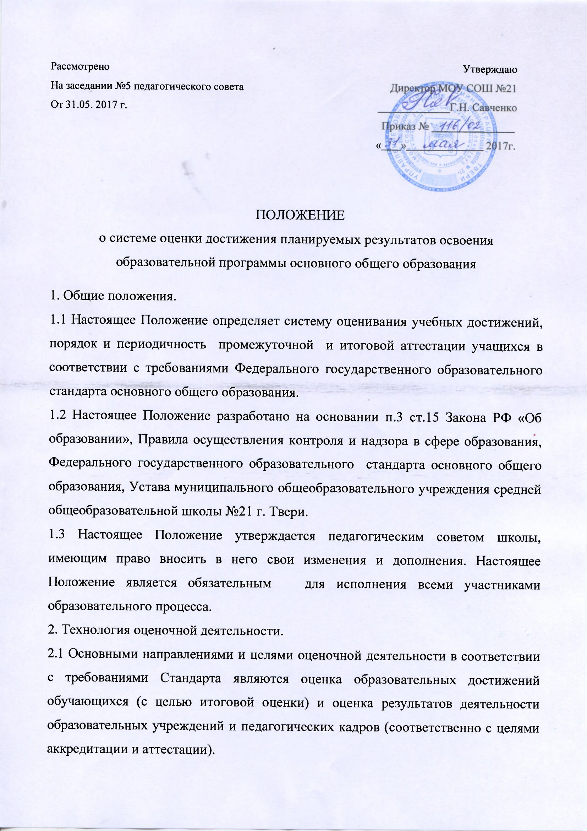
2.2 Система оценки достижения планируемых результатов (далее - Система оценки) является инструментом реализации требований Стандарта к результатам освоения основной образовательной программы основного общего образования и направлена на обеспечение качества основного образования в МОУ СОШ №21 г. Твери.
2.3 Основными функциями Системы оценки являются:
- ориентация образовательного процесса на достижение планируемых результатов освоения образовательной программы основного общего образования;
- обеспечение эффективной обратной связи, позволяющей осуществлять управление образовательным процессом.
2.4 Система оценки предусматриваетуровневый подход к содержанию оценки и инструментарию для оценки достижения планируемых результатов, а также к представлению и интерпретации результатов измерений.
2.5 В оценке индивидуальных образовательных достижений используется «метод сложения», при котором фиксируется достижение уровня, необходимого для успешного продолжения образования, и его превышение,что позволяет выстраивать индивидуальные траектории движения учащихся с учетом зоны ближайшего развития, формировать положительную учебную и социальную мотивацию.
2.6 Особенности Системы оценки:
- комплексный подход к оценке результатов образования (оценка предметных, метапредметных и личностных результатов общего образования);
- использование планируемых результатов освоения основных образовательных программ в качестве содержательной и критериальной базы оценки;
- оценка успешности учащихся в освоении содержания отдельных учебных предметов на основе системно-деятельностного подхода, проявляющегося в способности к выполнению учебно-практических и учебно-познавательных задач;
- оценка динамики образовательных достижений учащихся;
- сочетание внешней и внутренней оценки как механизма обеспечения качества образования;
- использование накопительной системы оценивания (портфолио), характеризующей динамику индивидуальных образовательных достижений, сочетание накопленной и итоговой оценки;
- использование наряду со стандартизированными письменными или устными работами таких форм и методов оценки, как проекты, практические работы, творческие работы, самоанализ, самооценка, наблюдения и др.
2.7 Критерии оценивания основываются на трех уровнях успешности:
- необходимый уровень (базовый) - решение типовой задачи, подобной тем, что решали уже много раз, где требовались отработанные действия и усвоенные знания, оценка «хорошо» (решение с недочетами);
- повышенный уровень (программный) - решение нестандартной задачи, где потребовалось выполнение действия в новой ситуации, или использование новых, усваиваемых в данный момент знаний, оценки: «отлично» и «почти отлично» (решение с недочетами);
- максимальный уровень (необязательный) − решение не изучавшейся в классе «сверхзадачи», для которой потребовались самостоятельно добытые, не изучавшиеся знания, или новые, самостоятельно усвоенные умения и действия, требуемые на следующих ступенях образования, оценка «превосходно».
3. Система внутришкольного мониторинга.
3.1 Внутришкольный мониторинг образовательных достижений ведется учителями-предметниками и педагогом-психологом и фиксируется в классных журналах, оценочных листах и портфолио учащихся.
3.2 Система внутришкольного мониторинга индивидуальных образовательных достижений обучающихся включает:
- стартовую диагностику, проводимуюс целью фиксирования начального уровня подготовки ученика, имеющихся у него знаний, умений и универсальных учебных действий, связанных с предстоящей деятельностью;
- текущую диагностику предметной и метапредметной обученности;
- итоговую диагностику с целью комплексной проверки качества образования: предметных результатов (в конце четверти и года), метапредметных (в конце полугодия), личностных (в начале и в конце учебного года).

4. Оценка личностныхрезультатов образования.
4.1Оценка личностных результатов представляет собой оценку достижения обучающимися в ходе их личностного развития планируемых результатов, представленных в разделе «Личностные универсальные учебные действия» программы формирования универсальных учебных действий.
4.2 Формирование личностных результатов обеспечивается в ходе реализации всех компонентов образовательного процесса, включая внеурочную деятельность, реализуемую семьей и школой.
4.3 Объектом оценки личностных результатов служит сформированность универсальных учебных действий: основ гражданской идентичностиличности; готовность к переходу к самообразованию на основеучебно-познавательной мотивации, в том числе готовностьк выбору направления профильного образования; сформированность социальных компетенций, включая ценностно-смысловые установки и моральные нормы, опыт социальных и межличностных отношений, правосознание.
4.4В соответствии с требованиями Стандарта достижение обучающимися личностных результатов не выносится на итоговую оценку, а является предметом оценки эффективности воспитательно-образовательной деятельности школы.
4.5 Оценка достижения учащимися личностного результата образования осуществляется в ходе внутришкольного мониторинга образовательных достижений обучающихся среди которых:
1) соблюдениенорм и правил поведения, принятых в образовательном учреждении;
2) участие вобщественной жизни образовательного учреждения и ближайшего социального окружения, общественно-полезной деятельности;
3) инициатива и ответственность за результаты обучения, готовность и способность к саморазвитию и самообразованию на основе мотивации к обучению и познанию;
4) готовность и способность делатьосознанный выборсвоей образовательной траектории, в том числе выбор направления профильного образования, проектирование индивидуального учебного плана на старшей ступени общего образования;
5) ценностно-смысловые установки:ценность здорового и безопасного образа жизни, осознание значения семьи в жизни человека и общества, ценность уважения и толерантного отношения к другому человеку, его мнению, мировоззрению, культуре, вере и т.д., формируемые средствами различных предметов.
4.6 В оценке личностных результатов образования используются методы педагогической диагностики, анкетирование, наблюдение.
Диагностика формирования личностных результатов учащихся на ступени основного общего образования

Личностные результаты | Диагностическая база
1. Формирование ответственного отношения к учению, готовности и способности обучающихся к саморазвитию и самообразованию на основе мотивации к обучению и познанию | Методика изучения мотивации обучения школьников 5 класса
2. Формирование осознанного, уважительного и доброжелательного отношения к другому человеку, его мнению, мировоззрению, культуре, языку, вере, гражданской позиции, к истории, культуре, религии, традициям, языкам, ценностям народов России и народов мира; готовности и способности вести диалог с другими людьми и достигать в нём взаимопонимания | Опросник диагностики способности к эмпатии (А.Мехрабиена, Н.Эпштейна)  Диагностика коммуникативной толерантности (В.В.Бойко)
3. Освоение социальных норм, правил поведения, ролей и форм социальной жизни в группах и сообществах, включая взрослые и социальные сообщества | Диагностика нравственной воспитанности по методике М.И.Шиловой.  Изучение ценностных ориентаций личности (по модификации методики В.А. Ядова – Р. Рокича)
4. Формирование коммуникативной компетентности в общении и сотрудничестве со сверстниками, детьми старшего и младшего возраста, взрослыми в процессе образовательной, общественно полезной, учебно-исследовательской, творческой и других видов деятельности | Диагностика коммуникативной толерантности (В.В.Бойко)
5. Формирование ценности здорового и безопасного образа жизни | Индекс отношения к здоровью  (по методике В. Ясвина, С. Дерябо)
6. Осознание значения семьи в жизни человека и общества, принятие ценности семейной жизни, уважительное и заботливое отношение к членам  своей семьи | Проективная методика «Рисунок семьи»

4.7 На основе полученных результатов педагогической диагностики психолог и классный руководитель составляют характеристику обучающегося. В характеристике отмечаются образовательные достижения и положительные качества ученика, даются педагогические рекомендации к выбору направлений профильного обучения.
4.8 В соответствии с требованиями Стандарта оценка личностных достижений проводится в форме, не представляющей угрозы личности, психологической безопасности обучающегося и может использоваться исключительно в целях личностного развитияучащихся.

5. Оценка метапредметныхрезультатов образования.
5.1 Оценка метапредметных результатов представляет собой оценку достижения планируемых результатов освоения основной образовательной программы, представленных в разделах «Регулятивные универсальные учебные действия», «Коммуникативные универсальные учебные действия», «Познавательные универсальные учебные действия» программы формирования универсальных учебных действий.
5.2 Оценка достижения учащимися метапредметного результата образования осуществляется в ходе внутришкольного мониторинга образовательных достижений.
5.3 Оценка достижения метапредметных результатов проводится в ходе следующих процедур с использованием оценочного инструментария:
Оценочные процедуры | Инструментарий
Стартовая диагностика | Стартовая комплексная работа
Текущее оценивание метапредметной обученности | Промежуточные и итоговые комплексные работы на межпредметной основе, направленные на оценку сформированности познавательных, регулятивных и коммуникативных действий при решении учебно-познавательных и учебно-практических задач, основанных на работе с текстом
Наблюдение за выполнением учебно-практических заданий | Учебно-практические задания, направленные на формирование и оценку коммуникативных, познавательных, регулятивных УУД
Текущее оценивание выполненияучебных исследований и учебныхпроектов в рамках программы «Публичные экзамены» (культурологический и исследовательский блоки) | Критерии оценки учебного исследования и учебного проекта
Итоговая оценка метапредметнойобученности | Итоговая комплексная работана межпредметной основе
Защита итогового индивидуального проекта | Критерии оценки итогового индивидуального проекта

5.4 Оценочный инструментарий для текущих контрольно-оценочных процедур разрабатывается педагогами МОУ СОШ №21 на основе централизованно разработанной спецификации и демоверсии комплексной работы.
5.5 Индивидуальный итоговый проект оценивается в соответствии с критериями, отраженными в междисциплинарной программы «Основы учебно-исследовательской и проектной деятельности».

6. Оценка предметных результатов образования.
6.1 Оценка предметных результатов представляет собой оценку достижения учащимся планируемых результатов по отдельным предметам.
6.2 Формирование этих результатов обеспечивается за счет основных компонентов образовательного процесса - учебных предметов.
6.3 Объектом оценки предметных результатов в соответствии с требованиями Стандарта является способность к решению учебно-познавательных и учебно-практических задач, основанных на изучаемом учебном материале, с использованием способов действий, релевантных содержанию учебных предметов, в том числе метапредметных (познавательных, регулятивных, коммуникативных) действий.
6.4 Система оценки предметных результатов освоения учебных программ с учетом уровневого подхода, принятого в Стандарте, предполагаетвыделение базового уровня достиженийкак точки отсчета при построении всей системы оценки и организации индивидуальной работы с учащимися.
6.5 Для описания достижений учащихся устанавливаются следующие уровни:
- Базовый уровень достижений, демонстрирующий освоение учебных действий с опорной системой знаний в рамках диапазона (круга) выделенных задач. Овладение базовым уровнем является достаточным для продолжения обучения на следующей ступени образования, но не по профильному направлению. Достижению базового уровня соответствует отметка «удовлетворительно» (или отметка «3», отметка «зачтено»).
- Повышенный уровень достижения планируемых результатов. Достижению повышенного уровня соответствует оценка «хорошо» (отметка «4»);
- Высокий уровень достижения планируемых результатов; оценка «отлично» (отметка «5»).
Повышенный и высокий уровни достижения отличаются по полноте освоения планируемых результатов, уровню овладения учебными действиями и сформированностью интересов к данной предметной области.
- Пониженный уровень достижений, свидетельствующий об отсутствии систематической базовой подготовки, учащимся не освоено даже и половины планируемых результатов, которые осваивает большинство, имеются значительные пробелы в знаниях, дальнейшее обучение затруднено; оценка «неудовлетворительно» (отметка «2»).
6.6 Оценка достижения предметных результатов проводится в ходе следующих процедур с использованием оценочного инструментария:
Оценочные процедуры | Инструментарий
Стартовая диагностика | Стартовые («входные») проверочные работы по учебным предметам
Текущее оценивание предметнойобученности | Самостоятельные работы проверочные работы учебно-познавательные задачи  Диагностические работы
Итоговая оценка предметнойобученности | Итоговые контрольные работы по предметам

7. Организация и содержание промежуточной и итоговой аттестации учащихся.
7.1 Промежуточная аттестация осуществляется в ходе совместной оценочной деятельности педагогов и обучающихся и является внутренней оценкой.
7.2 Промежуточная аттестация представляет собой результаты внутришкольного мониторинга индивидуальных образовательных достижений учащихся.
7.3 Промежуточная аттестация включает:
- оценку уровня сформированности предметных, метапредметных и личностных результатов образования;
- оценку динамики формирования предметных, метапредметных и личностных результатов образования, способность к решению учебно-познавательных и учебно-практических задач и самостоятельного выполнения проектной деятельности.
7.4 Государственная (итоговая) аттестация выпускников осуществляется внешними (по отношению к образовательнойорганизации) органами, и являетсявнешней оценкой.Результаты итоговой аттестации выпускников(в том числе государственной) характеризуют уровень достижения предметных и метапредметных результатов освоения основной образовательной программы основного общего образования, необходимых для продолжения образования.
8. Итоговая оценка выпускника и ееиспользование при переходе от основногок среднему (полному) общему образованию.
8.1 Итоговая оценка результатов освоения основной образовательной программы основного общего образования определяется по результатам промежуточной и итоговой аттестацииучащихся.
8.2На итоговую оценку на ступени основного общего образования выносятся только предметные и метапредметные результаты, описанные в разделе «Выпускник научится» планируемых результатов основного общего образования.
8.3 Итоговая оценка выпускника формируется на основе:
- результатов внутришкольного мониторинга образовательных достижений по всем предметам, в том числе за промежуточные и итоговые комплексные работы на межпредметной основе;
- оценок за выполнение итоговых работ по всем учебным предметам;
- оценки за выполнение и защиту индивидуального проекта;
- оценок за работы, выносимые на государственную итоговую аттестацию (далее - ОГЭ).
8.4На основании этих оценок делаются выводы о достижении планируемых результатов (на базовом или повышенном уровне) по каждому учебному предмету, а также об овладении обучающимся основными познавательными, регулятивными и коммуникативными действиями и приобретении способности к проектированию и осуществлению целесообразной и результативной деятельности.
8.5 Педагогический совет образовательной организации на основе выводов, сделанных классными руководителями и учителями-предметниками по каждому выпускнику, рассматривает вопрос об его успешном освоении основной образовательной программы основного общего образованияи выдачи документа государственного образца об уровне образования -аттестата об основном общем образовании.
8.6 В случае, если полученные учащимися итоговые оценки не позволяют сделать однозначного вывода о достижении планируемых результатов, решение о выдаче аттестата об основном общем образовании принимается педагогическим советом с учетом динамики образовательных достижений выпускника и контекстной информации об условиях и особенностях его обучения в рамках регламентированных процедур, устанавливаемых Министерством образования и науки Российской Федерации.

9. Оценка результатов деятельности образовательного учреждения.
9.1 Оценка результатов деятельности образовательного учреждения осуществляется в ходе его аккредитации, а также в рамках аттестации педагогических кадров. Она проводится на основе результатов итоговой оценки достижения планируемых результатов освоения основной образовательной программы основного общего образования с учетом:
- результатов мониторинговых исследований разного уровня (федерального, регионального, муниципального);
- условий реализации основной образовательной программы основного общего образования;
- особенностей контингента учащихся.
9.2 Предметом оценки в ходе данных процедур является также текущая оценочная деятельностьобразовательных учреждений и педагогов и в частности динамика образовательных достижений выпускников основной школы данного образовательного учреждения.
10. Права и обязанности субъектов контрольно-оценочной деятельности.
10.1 Отношения между учителями, учащимися, родителями учащихся и администрацией школы выстраиваются на основе сотрудничества. Каждый из участников образовательного процесса имеет право на самооценку своей деятельности, на свое аргументированное мнение по поводу оценки результатов деятельности одного субъекта другим.
10.2 Права и обязанности учащихся.
Учащиеся имеют право:
- на собственную оценку своих достижений;
- на оценку своих достижений учителем;
- на оценку проявления творчества и инициативы во всех сферах школьной жизни;
- на ошибку и определенное время для ее ликвидации;
- на участие в разработке критериев оценивания своей работы;
- на предоставление и публичную защиту результатов своей деятельности.
Учащиеся обязаны:
- проявлять оценочную самостоятельность в учебной работе;
- овладевать способами оценивания, принятыми в школе;
- проходить промежуточную и итоговую аттестацию.
10.3 Права и обязанности учителя.
Учитель имеет право:
- на оценочное суждение по поводу учебных достижений обучающихся на основе разработанных критериев;
- оценивать деятельность обучающихся на основе выработанных критериев;
- фиксировать динамику развития и обучения ученика только относительно егособственных возможностей и достижений.
Учитель обязан:
- соблюдать Положение о системе оценивания учебных достижений обучающихся;
- соблюдать педагогический такт при оценке результатов деятельности учеников;
- работать над формированием у обучающихся самоконтроля и самооценки;
- доводить до сведения родителей информацию о результатах учебной деятельностидетей, их достижениях, успехах и трудностях;
- давать индивидуальные консультации родителям по преодолению проблем итрудностей, возникающих у их детей в обучении.
10.4 Права и обязанности родителей.
Родитель имеет право:
- знать о подходах к системе оценивания достижений учащихся в школе;
- получать достоверную информацию о результатах учебной деятельности детей, их достижениях, успехах и трудностях;
- получать индивидуальные консультации учителей-предметников и педагога-психолога по преодолению проблем и трудностей, возникающих у ребенка в обучении, на основании личного запроса.
Родитель обязан:
- соблюдать такт по отношению к ребенку и учителю, любому участнику образовательного процесса;
- информировать учителя о возможных трудностях и проблемах ребенка, с которыми родитель сталкивается в домашних условиях;
- посещать родительские собрания, на которых проводится работа по оказанию помощи в образовании их детей.
10.5 При нарушении основных принципов обучения одной из сторон образовательного процесса другая сторона имеет право обратиться к администрации школы с целью защиты своих прав в установленном Уставом порядке.
10.6 Нарушение правил оценочной деятельности, несоблюдение педагогического такта являются предметом административного разбирательства (на основе действующего законодательства).

